Для импорта сертификатов с «е-tokena» вам необходимо:

- Откройте браузер Mazilla FireFox. Выбирете вкладку «Инструменты»

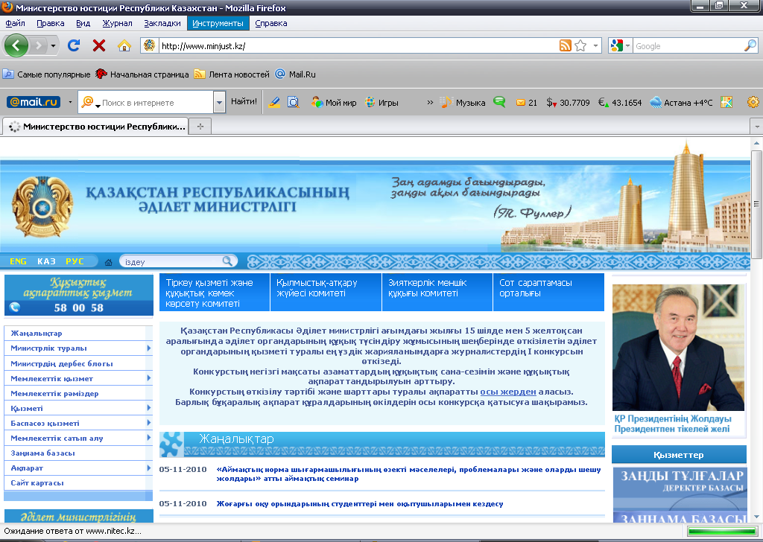

- Затем выбирете «Настройки»

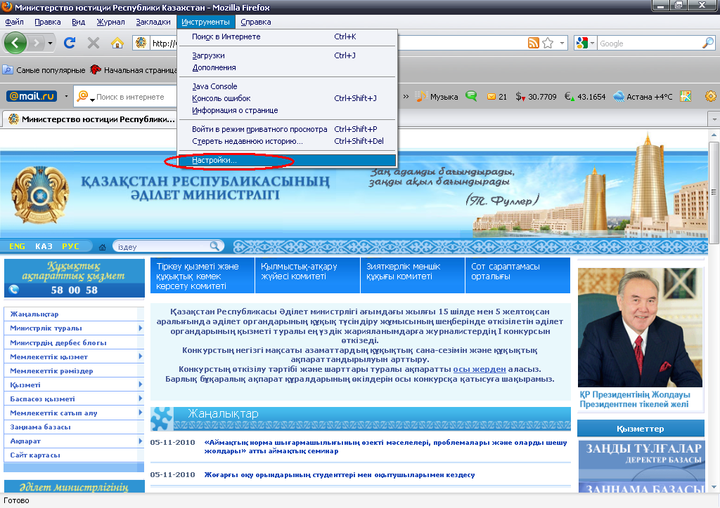

- В открывшемся окне выберите «Дополнительно», затем вкладку «Шифрование» и нажмите на «Устройства защиты»

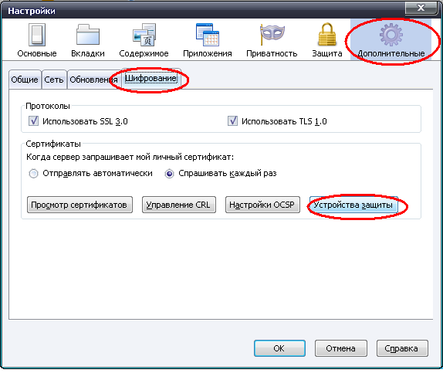

- В «Менежджере устройств» выберите «Загрузить»
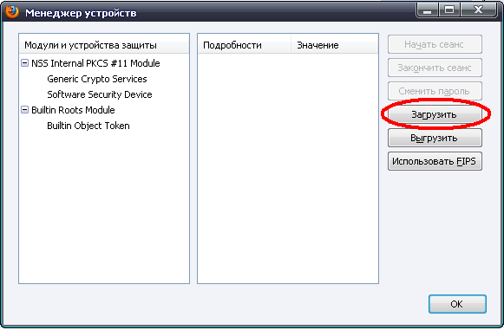
- Нажмите кнопку «Обзор»
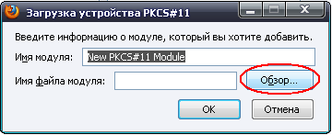

- Выберите файл «cptumar.dll», который находиться C:\Program Files\GammaTech\TumarCSP\lib, и нажмите «открыть»

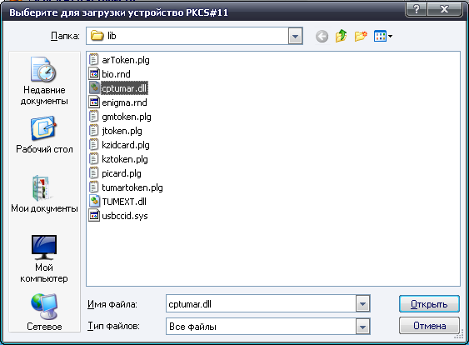

- Нажмите «Ок» и в «менеджере устройств» должны загрузиться модуль как на картинке
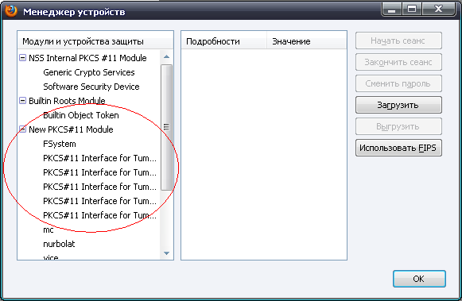

- Если загрузились модули то нажимаем «Ок»

